Cedric Hoeppe
Agriculture Biologique (AB)
80/129440/957876
1 rue de Fourquivillers
80250 COULEMELLE
Producteurs :
Mr Cedric Hoeppe
0678644658

AMAP du Potager
3 Place Dewailly
80 000 AMIENS
Référente : Sandra Giraudet
0322516438

amap@amapdupotager.fr
Site : www.amapdupotager.fr
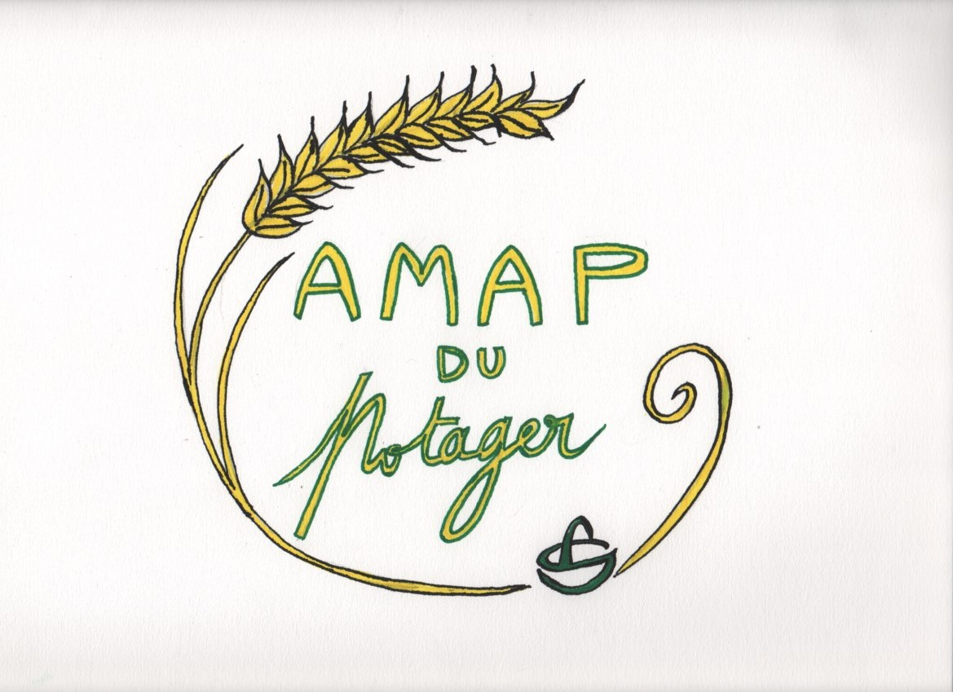
Contrat de partage de récolte de « légumes »
« trêve hivernale »
13 février au 26 mars 2020

Les signataires du présent contrat s’engagent à respecter les principes et engagements définis dans la charte des AMAP (Association pour le Maintien d’une Agriculture Paysanne), disponible auprès de l’association ou du réseau FAMAPP.

Engagements des producteurs :

- Livrer chaque semaine des produits frais de saison issus de leur production ou à défaut de producteurs locaux eux-mêmes certifiés Agriculture Biologique (AB).
- Etre transparents sur ses méthodes de travail.

Engagements de l’adhérent :

- Etre adhérent à l’association « Amap du Potager», cotisation annuelle de 12€ .
- Pré-payer tous ses paniers pour la saison complète.
- En cas d’absence, s’assurer de trouver un remplaçant pour faire prendre son panier).
- Tout panier non retiré ne pourra être récupéré.
- Dans la mesure du possible, participer à l’aide à la distribution au moins 1 fois par saison, et régulièrement aux réunions de fin de saison, d'assemblée générale, et exceptionnelles.

Engagements communs :

- Les partenaires s’engagent à partager les risques et bénéfices naturels liés à l’activité agricole (sous- ou sur-production) et à faire part au collectif des soucis rencontrés.
- Aucune décision entrainant un changement majeur dans les engagements ci-dessus ne sera prise sans concertation entre les consommateurs (ou leur représentant) et les producteurs.

Panier hebdomadaire :

- Estimation du nombre de légumes différents dans un panier : entre 5 et 7ou 8 suivant la taille du panier choisi, il peut y avoir un produit transformé à la place d’un légume.
- Prix de la saison de 7 semaines de distributions: grand panier105€ soit 15€ le grand panier ou 70€ soit 10€ le petit panier.
- La saison débute le 13 février 2020 et se termine le 26 mars 2020.
- Modalité de paiement : En 1 ou 2 chèques , à la signature de l’engagement
- L’adhérent préparera son panier avec l’aide des bénévoles, ne pas oublier d’amener son ou ses paniers.

Jour de distribution :

Tous les jeudis de 17H30 à 19H30 dans les

locaux de l’AUBERGE DE JEUNESSE, 30 square Friant Les 4 Chênes, à Amiens.

Règlements au producteur: Mr Cédric Hoeppe
□ Espèces
□ Chèque(s) à l'ordre de Mr Hoeppe

Numéro(s) de chèque(s) et mois de prélèvement.
- Février
- mars

- 1ere distribution : 13/02/2020

- Dernière distribution : 26/03/2020

soit :
□ Grand Panier 15€ □ Petit Panier 10€

15 X 7 semaines = 105 € 10 X 7 semaines = 70 €
1 règlement de 105€ 1 règlement de 70€
2 règlements de 52.50€ chacun 2 règlements de 35€ chacun

□ J’autorise l’association à communiquer mes coordonnées à d’autres adhérents de l’association.

Coordonnées (en majuscule):
Nom : Prénom :

Nom : Prénom :

Adresse E-mail (en majuscule) :

En cas de situation exceptionnelle (catastrophe climatique….) les conditions d’application de ce contrat pourront être revues, avec la possibilité d'une diminution des quantités de légumes ou de la perte d'un maximum de deux paniers. Au cas où la situation se prolongerait, une réunion spécifique devra réunir les adhérents et les producteurs.

Ce contrat est établi en 2 exemplaires, un exemplaire à l’association et un exemplaire à l’adhérent.

Fait à le

Nom et signature adhérent Producteur : Cédric Hoeppe

Signature

